**LAPORAN TUGAS PEKAN 2**

**TIPE DATA DAN VARIABEL**



**Dosen Pengampu:**

DR. Wahyudi. .S.T.M.T

Disusun Oleh:

Marcello Bayu Denar Widjaksono

2511532011

Fakultas Teknologi Informasi

Departemen Informatika

Universitas Andalas

2025

Saya membuat sebuah program yang menampilkan Data Stok Kendaraan Roda2 berdasarkan input yang diberikan oleh pengguna, yang kemudian akan ditampilkan di output dengan struktur yang jelas.

Berikut adalah programnya dalam bahasa natural, flowchart, pseudocode, dank ode Pemorgraman Java.

1. Bahasa Natural
2. Mulai
3. Inisalisasi variabel JumlahStokKendaraanRoda2, HargaKendaraan, JenisKendaraanRoda2**,** StatusStokJenisKendaraan
4. Cetak “Masukkan Jumlah Stok Kendaraan Roda2”
5. Masukkan JumlahStokKendaraanRoda2
6. Cetak “Masukkan Harga Kendaraan “
7. Masukkan HargaKendaraan
8. Cetak “Masukkan Jenis Kendaraan Roda2 “
9. Masukkan KendaraanRoda2
10. Cetak “Masukkan Status Kendaraan (true=ada, false=kosong) “
11. Masukkan StatusStokJenisKendaraan
12. Cetak “ === Data Stok Kendaraan Roda 2 ===”
13. Cetak “ Jumlah stok: + JumlahStokKendaraanRoda2”
14. Cetak ”Harga: + HargaKendaraan”
15. Cetak “Jenis: + KendaraanRoda2”
16. Cetak “Status stok: + StatusStokJenisKendaraan”
17. Cetak “Jika Ada Pertanyaan Lebih Lanjut Silahkan Hubungi No”
18. Cetak “08xx-xxxx-xxxx”
19. End
20. Flowchart

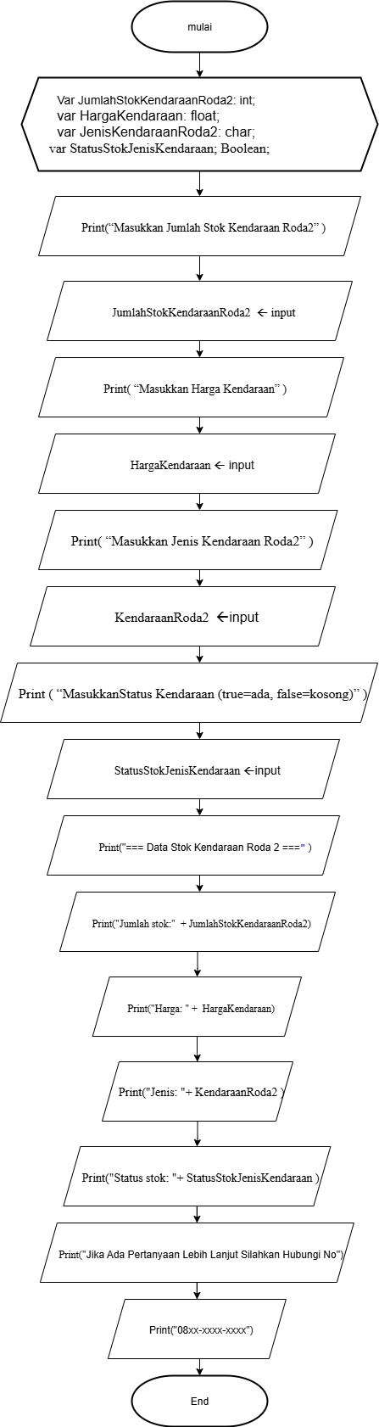

1. Pseudoce

|  |
| --- |
| **Judul**  Program Menampilkan Data Stok Kendaraan Roda2 |
| **Deklarasi**  Var JumlahStokKendaraanRoda2: int;  var HargaKendaraan: float;  var JenisKendaraanRoda2: char;  var StatusStokJenisKendaraan; Boolean; |
| **Pseudocode**   1. Start 2. Print( “Masukkan Jumlah Stok Kendaraan Roda2” ) 3. JumlahStokKendaraanRoda2 🡨 input 4. Print( “Masukkan Harga Kendaraan” ) 5. HargaKendaraan 🡨 input 6. Print( “Masukkan Jenis Kendaraan Roda2” ) 7. JenisKendaraanRoda2 🡨 input 8. Print ( “Masukkan Status Kendaraan (true=ada, false=kosong)” ) 9. StatusStokJenisKendaraan 🡨input 10. Print( === Data Stok Kendaraan Roda 2 === ) 11. Print( Jumlah stok: + JumlahStokKendaraanRoda2) 12. Print( Harga: + HargaKendaraan ) 13. Print( Jenis: + KendaraanRoda2 ) 14. Print( Status stok: + StatusStokJenisKendaraan ) 15. Print(Jika Ada Pertanyaan Lebih Lanjut Silahkan Hubungi No) 16. Print(08xx-xxxx-xxxx) 17. End |

1. Kode Pemograman
2. Buat package dan beri nama package tersebut dengan Pekan2.
3. Buat class baru dengan nama tugasAlproPekan2.
4. Pertama saya melakukan pemberian tipe data terlebih dahulu terhadap variabel sesuai seperti gambar di bawah ini

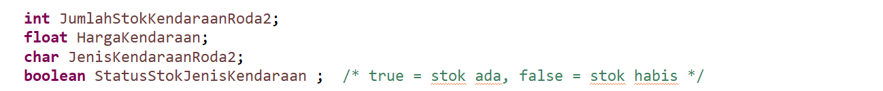

1. Kemudian memberikan tipe Scanner kepada variabel myInput, ini akan digunakan untuk membaca input pengguna di baris berikutnya.
2. Disini saya menuliskan beberapa perintah sebagai petunjuk, apa yang harus di input oleh para pengguna.

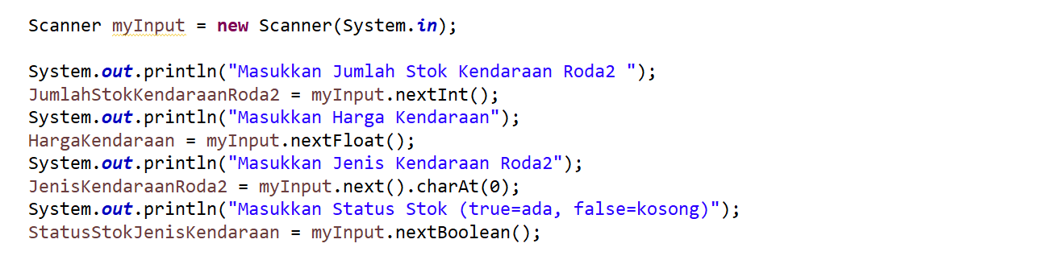

1. Setelah input diberikan, input tadi akan disimpan ke dalam masing masing variabel sesuai dengan tipenya.
2. Kemudian saya menampilkannya. secara terstruktur seperti dibawah ini.

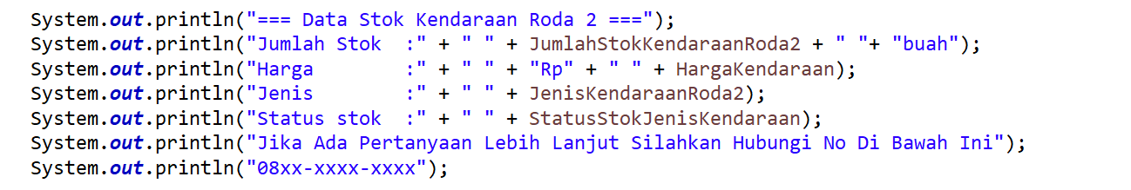

1. Kode lengkapnya ada di bawah ini

